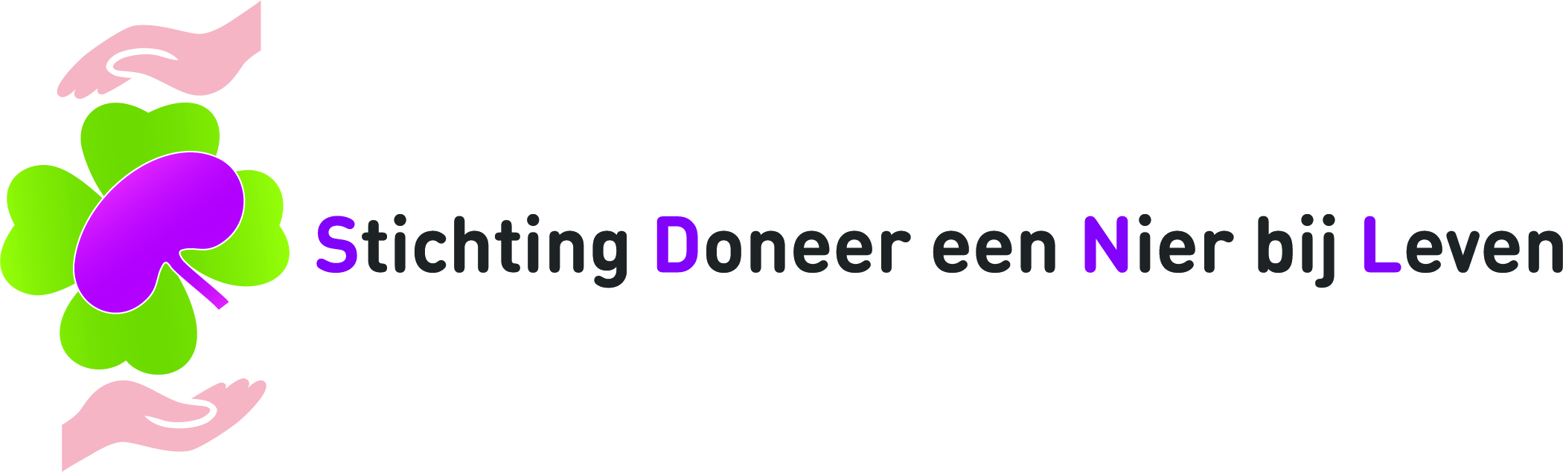

Geachte heer/ mevrouw,

Leest u a.u.b. dit formulier aandachtig door, bij vragen kunt u contact met ons opnemen via info@doneereennierbijleven.nl

U denkt erover om een nier te doneren aan één van onze cliënten. Hier zijn wij u heel erg dankbaar voor. Donatie redt immers levens. Echter is goede informatie over dit onderwerp belangrijk.

Doneer een Nier bij Leven
Doneer een Nier bij Leven informeert, begeleidt en verbindt potentiële nierdonoren en nierpatiënten. Voor veel nierpatiënten is het een moeilijk proces om een nierdonor te vinden. De eerste optie is meestal het zoeken van een donor in de eigen omgeving. Familie, vrienden en kennissen. Maar hoe vraag je om een donornier in je omgeving? Hoe leg je mensen uit hoe het is om te leven met een nierziekte en dat dialyse of een transplantatie je enige optie is?

Soms is het niet mogelijk om in de omgeving van de nierpatiënt een geschikte donor te vinden. Patiënten zijn dan volledig afhankelijk van de wachtlijst waarvoor je in aanmerking komt wanneer er gestart is met de dialyse.
Onderzoek heeft aangetoond dat als een niertransplantatie plaats vindt vóórdat dialyse noodzakelijk wordt, de levensverwachting en kwaliteit van leven voor een nierpatiënt aanzienlijk wordt verhoogd. Dit positieve effect wordt nog versterk als de transplantatie gebeurt met een nier van een levende donor in plaats van met een nier van een overleden donor (postmortale donatie).

Als stichting zijn wij ervan overtuigd dat er in Nederland veel onbenut donorpotentieel is: mensen die belangeloos een nier willen afstaan aan een nierpatiënt. Meestal gebeurt dit in de directe omgeving. Maar onze ervaring is dat er ook mensen zijn die aan een onbekende nierpatiënt een nier willen doneren. Deze potentiële nierdonoren met een wens om niet anoniem te doneren worden helaas (nog) niet geholpen door de transplantatiecentra in Nederland. Potentiële donoren die anoniem willen mogen zich wel aanmelden in een transplantatiecentrum.

Omdat donaties bij leven ook daadwerkelijk nierpatiënten redden zetten wij ons geheel belangeloos in voor o.a. deze groep mensen.

Voorwaarden om een nier bij leven te doneren
Om een nier bij leven te kunnen doneren zijn meerdere factoren van belang.
- De ingreep moet voor u veilig zijn
- Er moet spraken zijn van een medische match (bepaald door transplantatiecentra)
- Lichamelijk en geestelijk moet u de ingreep en het herstel aankunnen.
- U moet ouder zijn dan 18 jaar.

Wanneer komt u niet in aanmerking voor donatie bij leven
In o.a. de volgende situaties komt u helaas niet in aanmerking voor nierdonatie bij leven:
- Suikerziekte
- Nierziekte
- Niet goed behandelde of moeilijk behandelbare hoge bloeddruk
- Ernstige hart- en/of vaatziekte
- Kwaadaardige aandoening (hierbij is een wachttijd na succesvolle behandeling van toepassing)
- Besmettelijke ziekte (bv chronische hepatitis of HIV)
- Ernstig overgewicht

Uw huisarts kan u verder informeren. Wij mogen hier geen uitspraken over doen.

Het kan zo zijn dat u geen match heeft met de ontvanger/ nierpatiënt die u heeft uitgekozen om een nier te schenken maar wel geschikt bent om bij leven een nier te doneren. U kunt dan overwegen om uw nier anoniem af te staan of aan één van onze andere cliënten die wachten op een levensreddende donatie.

Belangrijke sites
Het is van belang dat u zich goed informeert over de mogelijkheden van nierdonatie bij leven en de risico’s. Wij adviseren u de volgende website en de bijgevoegde digitale folder te bestuderen.

www.doneereennierbijleven.nl
www.nier.nl/nierdonatiebijleven
http://www.transplantatiestichting.nl/donatie-bij-leven
http://nierstichting.nl/

U bent inmiddels goed geïnformeerd en u wilt zich aanmelden bij doneereennierbijleven.nl
Om een preselectie te kunnen uitvoeren voor nierdonatie bij leven hebben wij een vragenlijst samengesteld zie onderaan deze brief. Met het retourneren van deze volledig ingevulde vragenlijst schrijft u zich in bij ons. Wij nemen de vragenlijst door en nemen als wij een nierpatiënt gevonden of als we nog vragen hebben contact met u op.

Potentiële donor en nierpatiënt vinden elkaar en dan?
Dan gaat het traject in het transplantatiecentrum van start. Elk centrum heeft hierin zijn eigen werkwijze. Op de website van de diverse centra staat veel informatie. U vindt de adressen op onze site www.doneereennierbijleven.nl. Vanaf het moment dat u uw zelf aanmeldt bij het betreffende transplantatiecentrum worden het traject van u als donor en dat van de ontvanger gescheiden behandeld. U kunt ervoor kiezen dat wij u blijven begeleiden en u bijstaan tijdens dit traject in het transplantatiecentrum en in uw contact naar de ontvanger. Dat is geheel aan u. Meer hierover treft u aan op de vragenlijst.

Wanneer u nog vragen heeft dan kunt u contact opnemen met de donorcoach van onze organisatie.

Kosteloos
Uiteraard is dit alles kosteloos. Wij werken op niet-commerciële basis en doen dit als vrijwilligers, veelal met ervaring als patiënt/donor of naaste en altijd met kennis van zaken.
Een vrijwillige bijdrage op ons rekeningnummer NL95 ABNA 0887 6997 82 t.n.v. DONEER EEN NIER LEVEN wordt op prijs gesteld. Alle bijdragen komen ten goede aan de doelstellingen van de stichting.

Vragenlijst/ toestemmingslijst
Bijgaand treft u aan het inschrijfformulier donoren. Gelieve deze lijst zo volledig mogelijk in te vullen. Mist u vragen of wilt u een opmerking of vraag toevoegen dan kunt u hiervoor onderaan het formulier de daarvoor beschikbare ruimte gebruiken.

Na het volledig doorlezen en invullen van de vragenlijst mag u de vragenlijst (pagina 3 t/m 5) en het vragenformulier (pagina 6) voorzien van handtekening retourneren aan info@doneereennierbijleven.nl

Persoonlijke gegevens
Achternaam
Voornaam
Geboortedatum
Straatnaam
Huisnummer
Postcode
Woonplaats
Telefoonnummer
Mobiel nummer
E-mail adres

Medische gegevens
Wie is uw huisarts?
Wat is uw bloedgroep?
Wat is uw bloeddruk?
Wat is uw lengte?
Wat is uw gewicht?
Heeft u diabetes?
Staat u onder behandeling van een arts?
Zo ja, voor welke aandoening?
Zo nee, bent u in het verleden onder behandeling geweest van een arts?
Zo ja, voor welke aandoening?
Heeft u ooit een operatieve ingreep ondergaan?
Zo ja, wat voor een ingreep?
Komt er in uw familie hart- en vaatziekten voor?
Gebruikt u medicijnen?

Kunt u vertellen over uw motivatie om bij leven een nier te doneren?

Waarom benadert u de Stichting Doneer een Nier bij Leven en wat verwacht u van ons?

Geld vragen voor het afstaan van een orgaan is verboden. Bent u daarvan op de hoogte?

Beschikt u over eigen vervoer?
Bent u bereid om buiten uw regio te reizen? (U woont bijvoorbeeld in Utrecht maar de beoogde patiënt is bekend in transplantatiecentrum in Rotterdam)
Hoeveel kilometer wilt u maximaal reizen (enkele reis)?
Heeft u zich reeds gemeld in een transplantatiecentrum als donor?
Zo ja, kunt u daarover wat meer vertellen?

Meldt u zich aan voor een specifieke client?
Zo ja, graag vermelden van de naam

Toestemmingsformulier | Graag beantwoorden met Ja of Nee
Geeft u de stichting toestemming om uw gegevens (anoniem) te gebruiken voor onderzoeksdoeleinden?
Als u geen match blijkt te zijn met de huidig beoogde ontvanger bent u dan bereidt om uw nier aan een andere patiënt, ingeschreven bij ons, te doneren?
Als u geen match blijkt te zijn met de huidig beoogde ontvanger bent u dan bereidt om eventueel anoniem uw nier af te staan?
Geeft u de stichting toestemming om aan de beoogd ontvanger door te geven of u wel of niet geschikt bent voor donatie aan deze ontvanger?

Datum
Handtekening

Na ontvangst van uw formulier zullen wij contact met u opnemen.
Bedankt voor het invullen en retourneren van dit inschrijfformulier.

Team Doneer een Nier bij Leven

